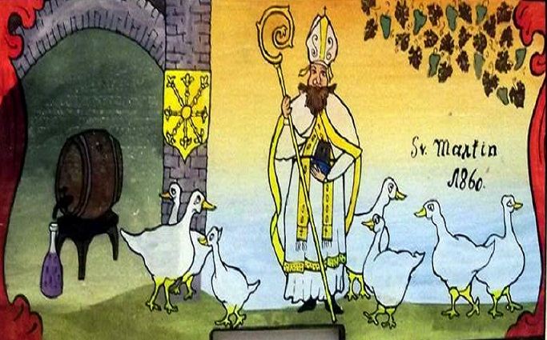

Milí čtvrťáci,

den ke dni, týden k týdnu, rok k roku…čas letí tak rychle….

Utekl týden a my se se opět setkáváme – v této (neosobní) podobě…

Ovšem, nebuďme smutní….vše zlé pomine..a my se opět – Natko, Dianko, Toničko, Filipe a Bertíku

potkáme NAŽIVO….

**Na ÚVOD – TROCHU Z TRADICE naší české země**

**Dozlatova upečená husa a mladé svatomartinské víno. Ani jedno nemůže chybět při oslavě svátku svatého Martina, který připadá na 11. listopadu, kdy k nám podle pranostiky má tento světec na koni přivézt první sníh.**

Svatý Martin se narodil roku 316 n.l. jako Martin Tourský. Jeho otec byl pohanský římský důstojník v římské provincii Horní Panonie, dnešním Maďarsku, a už v patnácti letech donutil Martina stát se vojákem. Legenda říká, že jedné chladné temné noci uviděl Martin na ulici polonahého žebráka, který ho žádal o almužnu. Martin ale peníze neměl, a protože chtěl žebráka alespoň ochránit před chladem, rozetnul svůj vojenský plášť na dvě poloviny a jednu mu daroval. Následující noc se mu zjevil Kristus oblečený právě do této poloviny pláště. Pravděpodobně pod vlivem tohoto zjevení přijal Martin na Velkou noc roku 339 křest a rozhodl se zasvětit svůj život Bohu. Na opuštění vojska si ale musel počkat dalších zhruba 15 let, než dosáhl důstojnické hodnosti. V roce 372 přijal biskupský stolec v Tours, ale i přes své jmenování biskupem žil dále jako mnich v chatrči poblíž řeky Loiry, kde později vzniklo opatství Marmoutier. Svatý Martin zemřel roku 397 v 81 letech v Candes u Tours. Je patronem vojáků, koní, jezdců, hus a vinařů a nejčastěji bývá zobrazován na koni s půlkou pláště a žebrákem.

Svátek svatého Martina patřil již v historii k jednomu z nejoblíbenějších v roce. Tento den byl spojován nejen s příchodem prvního sněhu, ale také s pravým posvícením se vším, co k němu patří. Čeledi obvykle končila sjednaná služba, dostávala plat a hledala službu pro další rok. Na mnoha místech se kromě posvícení konaly také dobytčí a výroční trhy. Ve vinařských oblastech pak tento den patřil oslavě nového vína.

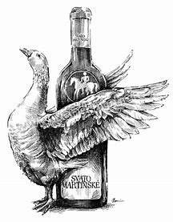K tomuto svátku neodmyslitelně patří dobře vykrmená a upečená svatomartinská husa obvykle podávaná s houskovým nebo bramborovým knedlíkem a červeným zelím. I k té se mimochodem pojí hned dvě legendy. Podle jedné se jí proto, že husy svatého Martina při kázání rušily, a proto nyní odpykávají trest na pekáči. Druhá říká, že Martin byl tak skromný, že se před volbou biskupem skrýval v husníku, ale husy ho svým štěbetáním prozradily. Na svatomartinskou tabuli patří také tradiční rohlíky plněné mákem nebo povidly a samozřejmě již zmíněné, ať už červené či bílé, mladé víno, které se k pokrmům české kuchyně výtečně hodí.

**Co vás-nás čeká v týdnu od 9.11. do 13.11.2020?**

Historie je prý zrcadlem současnosti…tak to tedy nevím,

Ovšem každá nově nabitá znalost člověka povznáší……

|  |
| --- |
|  |

|  |  |  |
| --- | --- | --- |
| **OP**  **Toulky**  **Českou**  **minulostí** | **Učebnice** OP str. 21-23  **Vláda PŘEMYSLOVSKÝCH KRÁLŮ**  **Příloha část 1 – vytisknu, rozstříhej výlepek**  **Vláda PŘEMYSLOVSKÝCH KRÁLŮ**  **a hezky si vlep do sešitu = to co vlepuješ také čti a prohlížej !!!** | **Písemně (Do sešitu OP – žlutě orámuj a napiš OTÁZKY A ODPOVĚDI:) odpověz str. 23 – otázky č. 1,2,3,5,6,8 – pošli foto či scan (chikita12345**@**seznam.cz)15.11.** |
| **Pracovní list 1,2,3- Vláda Přemyslovců** | **– pošli foto či scan (chikita12345**@**seznam.cz)15.11.** |
| **Učebnice** OP str. 25-27  **Příloha část 2**  – vytisknu, rozstříhej výlepek  **Český stát za vlády Lucemburků**  a hezky si vlep do sešitu = to co vlepuješ také čti a prohlížej !!! |  |
| **Pracovní list 4,5**- **Vláda PŘEMYSLOVSKÝCH KRÁLŮ** | **– pošli foto či scan** **(chikita12345**@**seznam.cz)15.11.** |

**TČ + OP** – Najdi si v učebnici či na internetu portrét KARLA IV. – Nakresli, namaluj, vymodeluj, vytvoř koláž = JEHO OSOBY (stačí PORTRÉT), neopomeň vyrobit, vyzdobit i ozdobný rám celého obrazu (velikost A4) **– pošli foto či scan (**[**chikita12345**@**seznam.cz**](mailto:chikita12345@seznam.cz)**)15.11.**

|  |  |  |
| --- | --- | --- |
| **GEOMETRIE**  **Pracovní sešit str. 3 – celá**  **Pracovní sešit str. 4 – celá**  **Dobrovolné myslotrénování**  **Str. 13, cv. 1 a 2** | **Zopakuj si jednotky délky** | **-pošli foto či scan**  **(chikita12345**@**seznam.cz)15.11.** |

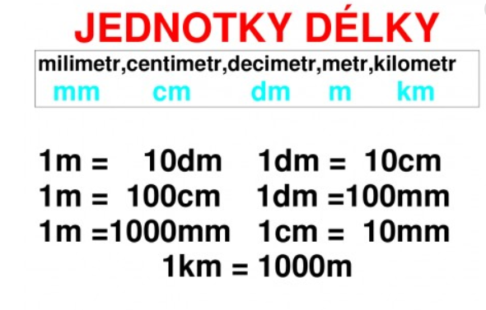

|  |  |
| --- | --- |
| Čtení | Posílám Vám dva listy ke čtenářské gramotnosti.   1. Anketa Jak a co čtete **pošli foto či scan(chikita12345**@**seznam.cz)15.11.** 2. Čtenářská karta ke knize, jenž čtete **pošli foto či scan (chikita12345**@**seznam.cz)20.11.** |

*Vše vytisklé (OP i geometrii + čtení) Vám zítra či ve středu rozveze paní ředitelka J. hájková…*

*Volejte, nebo pište: 605562144,* [*chikita12345*@s*eznam.cz*](mailto:chikita12345@seznam.cz)*.*

Zdraví vás a přeje vám mnoho zdraví Martina Němcová